Инструкция по установке личных и корневых сертификатов для работы с подписью в портале СУФД
- Заходим в панель управления (через кнопку ПУСК)
Выбираем «КриптоПро CSP» (см. рис. 1) и щелкаем 2 раза левой клавишей мыши.
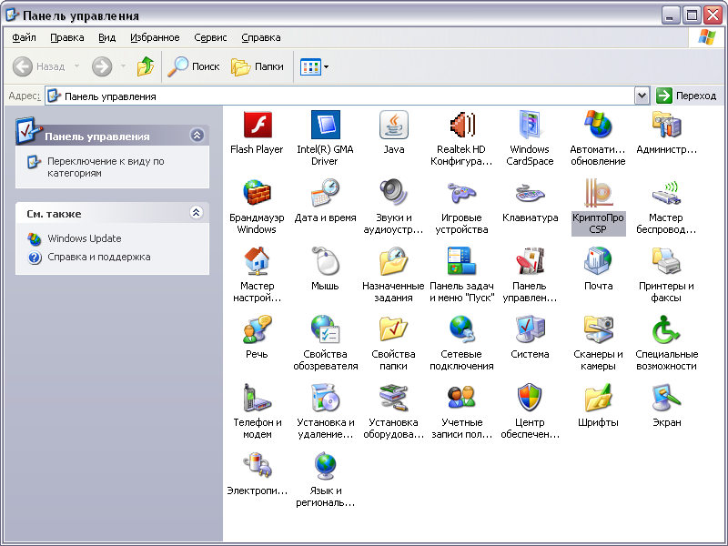
- В открытом окне нужно выбрать вкладку «Сервис» и нажать на кнопку «Установить личный сертификат».
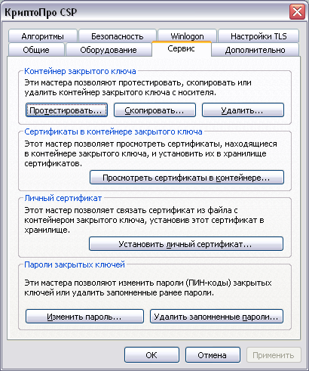
- После нажатия на кнопку вызывается «Мастер установки личного сертификата».
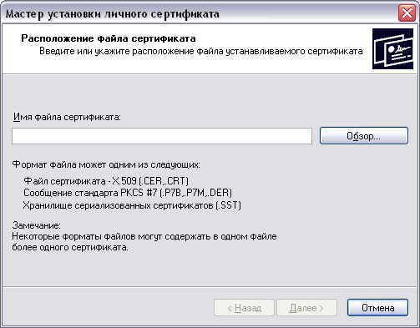
После нажатия на кнопку «Обзор» выйдет окно «Открыть». Вы должны выбрать нужный сертификат (в данном случае выбираем сертификат для электронной подписи) и нажать кнопку «Открыть».
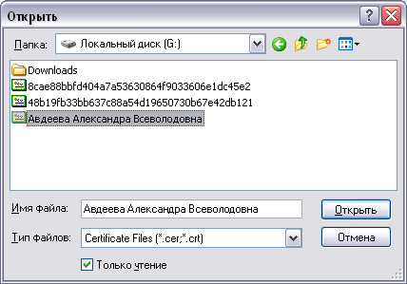
- После нажатия на кнопку «Далее» выйдет следующий шаг – «просмотр данных о сертификате». На данном шаге ничего устанавливать не надо, вы просто нажимаете кнопку «Далее».
- Следующий шаг – это выбор контейнера для закрытого ключа. Нажмите на кнопку «Обзор».
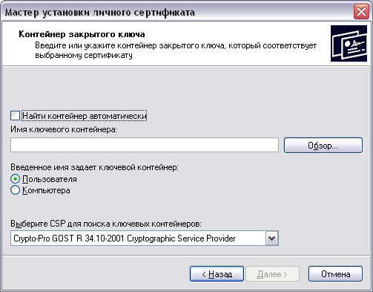
Из списка ключевых контейнеров выберите нужный контейнер и нажмите «ОК».
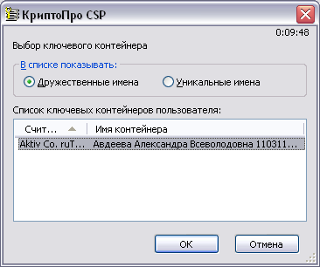
В окне установится «Имя ключевого контейнера». Все настройки показаны на следующем рисунке.

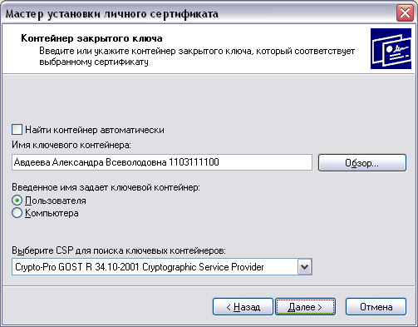
- После выбора контейнера нужно указать хранилище сертификатов (место, где будет храниться ваш сертификат). С помощью кнопки Обзор нужно выбрать категорию «Личные» и нажимаем кнопку «Далее».
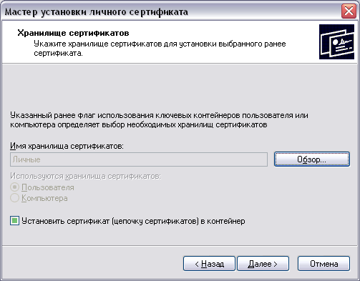
- Завершение работы установки мастера – нажмите на кнопку «Готово». Если на контейнер был установлен пароль – выйдет окно с вводом пароля.
После установки личного сертификата нужно зайти в «ПУСК» -> Все программы -> КриптоПРО -> Сертификаты пользователя.
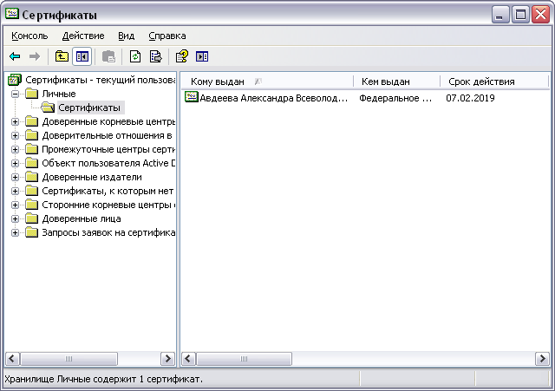
Выбираем установленный сертификат и нажимаем 2 раза левой клавишей мыши. Откроется установленный сертификат.
Важно! Если у вас сертификат выглядит как на картинке ниже, это значит, что на вашем ПК не установлены корневые сертификаты.
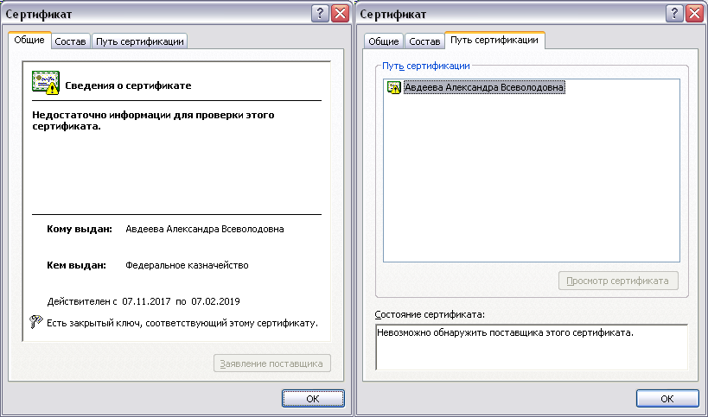

Установка корневых сертификатов ГОСТ Р 34.11-2012/34.10-2012
Что бы скачать корневые сертификаты нужно зайти на официальный сайт казначества, раздел «ГИС», вкладка «удостоверяющий центр», пункт «корневые сертификаты» или пройти по ссылке:
http://kirov.roskazna.ru/gis/udostoveryayushhij-centr/kornevye-sertifikaty/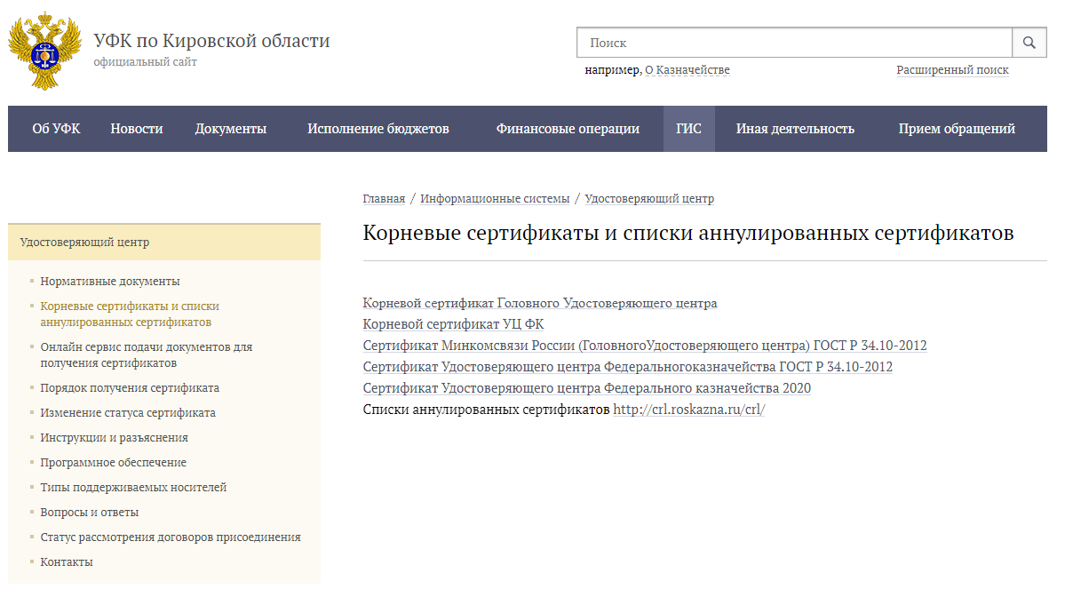
Установить требуется 5 корневых сертификатов:
- Сертификат Минкомсвязи России (ГоловногоУдостоверяющего центра) ГОСТ Р 34.10-2012 (файл ГУЦ_2012.cer). Выбираем и открываем его с помощью 2 нажатий на клавишу мышки. Так выглядит сертификат. Нажимаем на кнопку «Установить сертификат».
- Аналогично устанавливается Корневой сертификат ГУЦ 2022 (файл Kornevoy_sertifikat_GUTS_2022_44_21_01_2022_ver1_.cer)

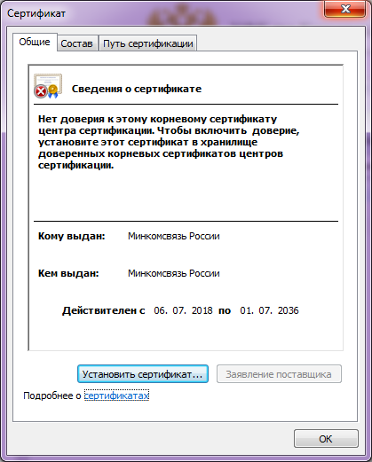
C помощью кнопки «Обзор» выбираем хранилище сертификатов «Доверенные корневые центры сертификации» и нажимаем на кнопку «далее».
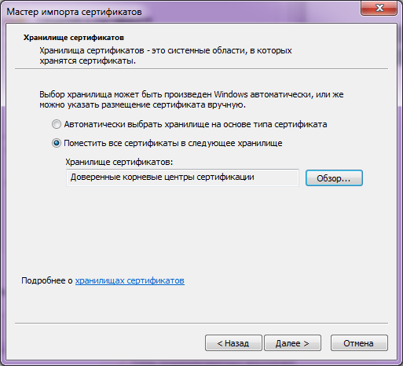
После установки сертификата выйдет следующее сообщение:
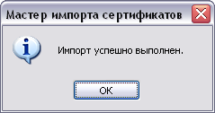
- Сертификат Удостоверяющего центра Федерального казначейства 2020 (файл Сертификат Удостоверяющего центра Федерального казначейства 2020_88_13_02_2020(ver1).CER). Выбираем и открываем его с помощью 2 нажатий на клавишу мышки. Так выглядит сертификат. Нажимаем на кнопку «Установить сертификат».
- Сертификат Удостоверяющего центра Федерального казначейства 2021 (файл UTS_FK_2021.CER). Выбираем и открываем его с помощью 2 нажатий на клавишу мышки. Так выглядит сертификат. Нажимаем на кнопку «Установить сертификат».
- Сертификат Удостоверяющего центра Федерального казначейства 2022 (файл Kaznacheystvo_Rossii_44_21_01_2022_ver1_.CER). Выбираем и открываем его с помощью 2 нажатий на клавишу мышки. Так выглядит сертификат. Нажимаем на кнопку «Установить сертификат».

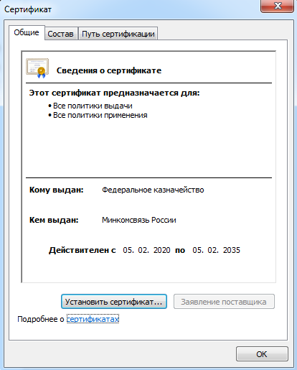
С помощью кнопки «Обзор» выбираем хранилище «Промежуточные центры сертификации».
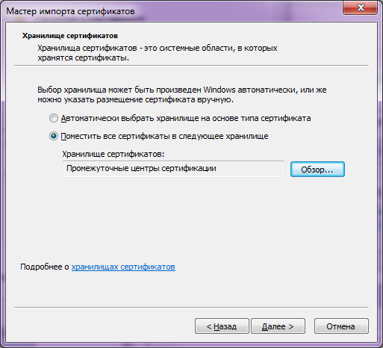
После установки сертификата выйдет следующее сообщение:

По вопросам установки сертификатов казначейства на компьютер можно обращаться в Отдел информационных систем:
- (8332) 487-040 – Кривокорытов Сергей Юрьевич
- (8332) 487-044 – Линев Дмитрий Валентинович
- (8332) 487-043 – Попов Андрей Владимирович

